Obsah
Jízdenky PID na každé pokladně od 1. 4. 2018 1
Autobus 434 z Benátek a do Mirakula i o víkendu 1
Přechod na letní čas z 24. na 25. března 2
Novinky na železnici v Praze a Středočeském kraji v nové turistické sezoně 2
Autobusový den PID v Letňanech nabídne moderní i historické autobusy 6

Jízdenky PID na každé pokladně od 1. 4. 2018
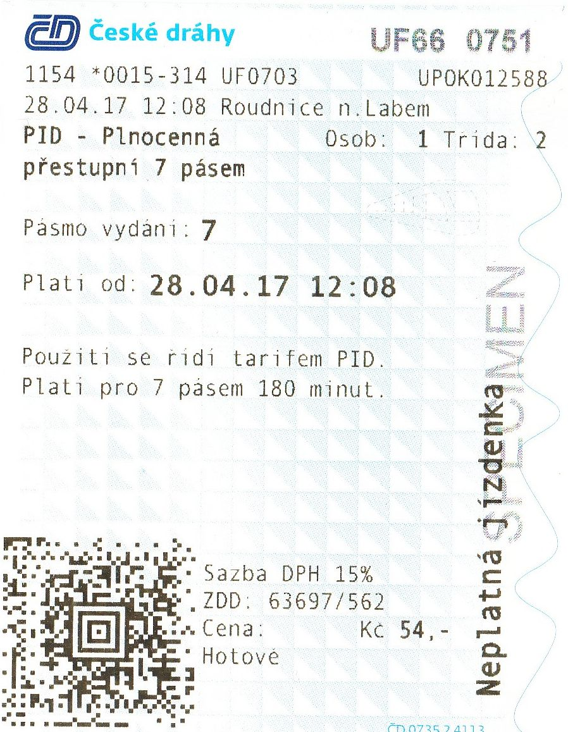
Od 1. 4. 2018 dojde na základě dohody s Českými dráhami k plošnému rozšíření možnosti nákupu jízdenek PID pro jednotlivou jízdu do všech osobních pokladen ČD v rámci stanic zapojených do systému Pražské integrované dopravy. K aktuálním 28 stanicím, kde bylo možné si jednotlivé jízdenky v pokladně zakoupit, přibude dalších 65 stanic v Praze i Středočeském kraji, například v Neratovicích, Čelákovicích, Úvalech, Českém Brodě, ve Strančicích, Čerčanech, Vraném nad Vltavou, Karlštejně, Hostivici nebo Vlašimi. V Praze se budou takto prodávat jízdenky PID v 16 stanicích. Celkem bude možné si vybrané jednotlivé i předplatní jízdenky PID zakoupit v 93 železničních stanicích (viz schéma).
Takto zakoupené jízdenky PID pro jednotlivou jízdu budou stejně jako dosud vydávány na tiskopisu Českých drah s vyznačením počáteční časové a pásmové platnosti. Tyto druhy jízdenek už se dále neoznačují, neboť je pásmo, datum a čas již na jízdence uveden (čas si lze libovolně dopředně zvolit v rámci dne, ve kterém proběhl nákup). Tyto jízdenky se vydávají s platností vždy a pouze z daného tarifního pásma, ze kterého byla jízdenka zakoupena, a s datem platnosti, který je roven dni nákupu, tj. jízdenky nelze nakupovat do zásoby.
Novinka pomůže využít výhodné nabídky Pražské integrované dopravy zejména tam, kde dosud nejsou instalovány jízdenkové automaty nebo ještě chybějí označovače jízdenek PID. V pokladnách ČD se již nyní prodávají také předplatní časové kupony PID pro vnějších tarifní pásma i krátkodobé jednodenní celosíťové jízdenky PID.

Autobus 434 z Benátek a do Mirakula i o víkendu
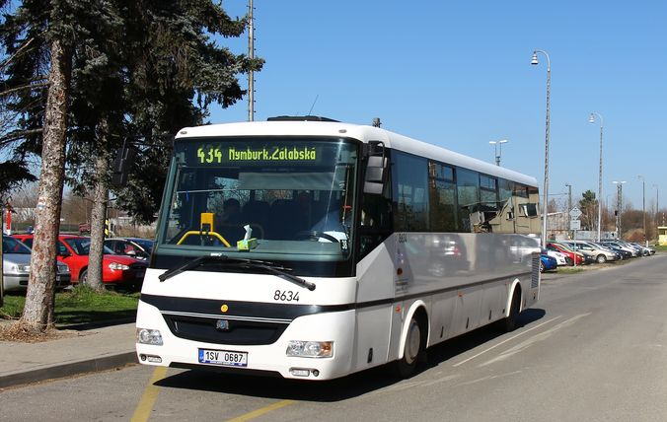
Od 30. 3. 2018 dochází k zavedení sezónních víkendových spojů na autobusové lince 434 v trase Nymburk, Hl. nádraží - Benátky n. Jiz., aut. st. a zpět. Nové víkendové spojení umožní cestujícím pohodlné cestování nejen za nákupy, ale i za zábavou, a to především do Parku Mirakulum v Milovicích. Park Mirakulum s 10 hektary nabízí originální zábavu a volnočasovou aktivitu s množstvím nápaditých herních prvků pro děti i dospělé. V parku je k dispozici lesní hřiště, kontaktní zoo, obří trampolíny, houpačky, lanová centra, podzemní chodby, prolézačky, vodní svět a také úzkokolejná železnice, která park propojuje s tankodromem.
V Nymburku linka 434 obousměrně navazuje na vlaky od Prahy i Kolína, v Milovicích všemi spoji obousměrně na vlaky od Lysé nad Labem, resp. Prahy. Nové spoje linky 434 budou v tomto roce v provozu od 30. 3. 2018 do 28. 10. 2018 vždy v sobotu, neděli a o svátcích.

Přechod na letní čas z 24. na 25. března
V noci ze soboty 24. na neděli 25. března dochází opět k zavedení letního času. Ručičky hodin se ve 2:00 posunou o hodinu vpřed na 3:00. S tím opět souvisí úprava jízdních řádů nočních tramvajových a autobusových linek PID. Většiny z nich se tato změna nijak nedotkne, časové polohy spojů jsou každou hodinu stejné. Výjimku tvoří noční linky 903, 951, 952, 953, 955, 956, 958 a 960, pro které bude platit zvláštní jízdní řád. U linek 954, 957 a 959 se pouze o hodinu opozdí odjezdy z těch zastávek, kde má být spoj podle jízdního řádu po druhé hodině ranní.
Na železnici se bude změna času týkat pouze nového nočního rozjezdu vlaků z Prahy hlavního nádraží ve 2:30, který bude v tuto noc posunut na 3:30.

Novinky na železnici v Praze a Středočeském kraji v nové turistické sezoně
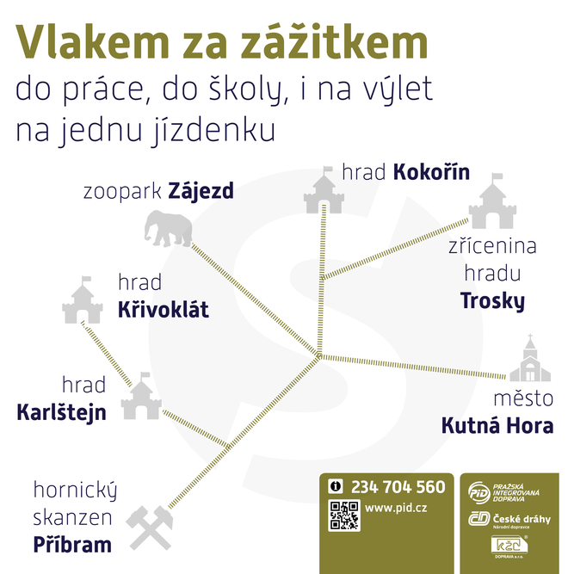
Letošní jarní sezona na železnici je plná novinek. Začnou jezdit nové turistické vlaky z Prahy do Brd i Českého ráje, opět vyjedou cyklovozy na Posázavský pacifik, Praha i Středočeský kraj připravují provoz nových historických vlaků KŽC a už do páté sezony vstoupí rodinný výletní vlak Cyklohráček. Na dalších turistických vlacích se objeví legendární motorové lokomotivy bardotky a cestující dostanou do ruky vůbec poprvé Zážitkového průvodce Pražské integrované dopravy. Od 1. dubna se výrazně rozšíří počet železničních stanic ČD, které nabídnou cestujícím jízdenky Pražské integrované dopravy.
„Od 1. dubna se plošně rozšíří možnost nákupu jízdenek Pražské integrované dopravy do všech osobních pokladen ČD, které se nachází ve stanicích zapojených do systému Pražské integrované dopravy. Kromě jízdenek ČD dostanou lidé v 93 stanicích přímo od pokladních také jednotlivé jízdenky PID, které jsou často cenově výhodnější,“ říká náměstek primátorky a pražský radní pro dopravu Petr Dolínek. „Dosud to šlo v 28 stanicích, kde jsme s ČD tuto službu testovali, teď k nim přibude dalších 65 stanic.“
„Největší novinkou letošní sezony je Cyklovlak Brdy a pravidelný víkendový rychlík z Prahy do Českého ráje a Prachovských skal. Cyklovlak Brdy zvládne převézt několik desítek kol a doveze cestující do Jinců, Příbrami a Březnice, odkud je to už jen kousek na krásné cyklistické trasy Brd,“ říká František Petrtýl, radní Středočeského kraje pro oblast dopravy. „Do rady Středočeského kraje také míří návrh na objednání nových historických vlaků dopravce KŽC a také obnovení pravidelného provozu na trati Čelákovice–Mochov,“ dodal Petrtýl.
„Rád bych upozornil také na stále oblíbenější Cyklohráček. Letos vstoupí už do páté sezony, vozí výletníky a hlavně rodiče s dětmi z Prahy kolem Okoře do Slaného. Tento rok poprvé vyjede v sobotu 24. března a rodiče s dětmi se v něm ani chvíli nebudou nudit,“ říká ředitel ROPID Petr Tomčík. „Domluvili jsme se s Českými drahami na dalším nasazení legendárních bardotek. Jsou to unikátní československé lokomotivy ze šedesátých let, za kterými se kvůli jejich nezaměnitelnému zvuku motoru sjíždí železniční nadšenci z celého světa. Budou vozit cestující na trati Posázavského pacifiku a nově se objeví také na Cyklovlaku Brdy z Prahy do Březnice.“
„Každý, kdo bude vyrážet na výlet vlakem v Praze nebo Středočeském kraji by se určitě měl podívat také na cenu jízdenky při použití jízdného Pražské integrované dopravy. Počet spojů, kde jízdné PID platí, se neustále rozšiřuje a v drtivé většině případů je to způsob jak cestovat vlakem levněji,“ upozorňuje ředitel Integrované dopravy Středočeského kraje (IDSK) Pavel Procházka. „Abychom ale nemluvili jen o speciálních turistických vlacích, letos jsme na řadě tratí objednali i další víkendové vlaky pro běžné cestování. Více vlaků jezdí třeba na hrad Okoř do Noutonic, na Posázavském pacifiku, na trati z Mělníka do Mšena nebo třeba z Kralup nad Vltavou do Slaného i Velvar.“
Rok 2018 bude také ve znamení oslav stého výročí vzniku Československé republiky. „Při této příležitosti připravujeme mnoho zajímavých akcí. Po republice včetně středních Čech bude například jezdit tzv. Prezidentský vlak. V něm budou řazené vagony, které vozily československé a české prezidenty. Na 28. října připravujeme speciální parní vlak do Lužné u Rakovníka a oslavy stého výročí vzniku republiky pak zakončíme těsně před Vánoci jízdou protokolárního vlaku, který připomene příjezd T. G. Masaryka z Rakouska do Prahy,“ uzavírá informace o letošních železničních akcích Jiří Ješeta, ředitel odboru obchodu osobní dopravy Českých drah.

Zajímavé akce přehledně v novém průvodci
Velkou novinkou letošního roku je Zážitkový průvodce Pražské integrované dopravy, který vychází ve formě přehledné brožury. Obsahuje vše, co by pravidelné i sváteční výletníky mohlo zajímat:
- Vůbec poprvé se veřejnosti do rukou dostává souhrnný kalendář všech zvláštních jízd a tematických akcí v Praze i ve Středočeském kraji, doplněný o mapu zážitků.
- Průvodce obsahuje přehled všech pravidelných rekreačních spojů. Kromě návštěvníků hlavního města ho ocení i Pražané, kteří dosud neobjevili kouzlo vltavských přívozů, tramvajové retrolinky č. 23 nebo nezažili výhled na město z Pražského motoráčku.
- Slevové kupony doplňují podrobnou kapitolu tipů na zajímavé výletní destinace. Lidé díky nim mohou získat řadu slev a výhod v muzeích nebo v zooparku.

Novým výletním vlakem do Českého ráje
Motorová souprava Českých drah otevře 24. března novou sezonu výletních vlaků přímo pod kopce Českého ráje. Zvláštní turistický spoj z Prahy přes Nymburk, Kopidlno a Jičín do Turnova pojede nově každou sobotu, neděli i o svátcích. Nabídne tak ideální spojení pro pěší výletníky i cykloturisty, kterým umožňuje pohodlně navštívit impozantní Prachovské skály, zámek Hrubá Skála, zříceninu hradu Trosky, zámeckou zahradu v Kopidlně a další z řady atrakcí Českého ráje.
Vlak vyjíždí v 8.38 z pražského hlavního nádraží a do Turnova dorazí v 11.19. Na zpáteční cestu se vydá v 16.41 a do Prahy přijede v 19.13, a to o víkendech a svátcích až do 28. října.

Stále atraktivní Brdy dostanou nový víkendový cyklovlak
Na stále rostoucí popularitu pohoří Brdy mezi turisty Středočeský kraj reaguje novým víkendovým vlakem z Prahy přes Příbram do Březnice. Určen je nejen cyklistům, kterým nabídne snadný způsob přepravy kola až pod brdské kopce, ale také všem výletníkům, které láká hornická historie města Příbrami a pěší túry po okolí.
Atrakcí pro dopravní nadšence bude i souprava samotná, v jejímž čele se bude objevovat historická motorová lokomotiva řady 749, přezdívaná bardotka. Ve vlaku bude řazen vůz uzpůsobený pro přepravu jízdních kol. Spoj s názvem Cyklo Brdy bude vyjíždět od 24. března v sobotu a v neděli až do konce října, vždy v 8.46 z Prahy hl.n. Cesta do Březnice bude trvat přesně dvě hodiny a zpět do metropole vyrazí vlak v 17.23. Mezi Prahou a Příbramí je možné využít také jízdenky Pražské integrované dopravy.

Do Brd i cyklobusem z Dobřichovic
Vyznavači cykloturistiky ocení návrat tradičního cyklobusu, který v letošním roce odveze výletníky s koly do brdských lesů už pošestnácté. Trasa autobusu zůstává stejná jako v minulých letech: z parkoviště vedle nádraží v Dobřichovicích se autobus vydá přes Černolice, Řitku, Mníšek pod Brdy do Kytína a po stejné trase se i vrátí zpět. V Dobřichovicích spoj navazuje na vlaky linky S7, díky čemuž je dostupný širokému okruhu cestovatelů nejen z Prahy, ale i Středočeského kraje.
Linka je v provozu vždy o sobotách, nedělích a svátcích od 7. dubna do 7. října. Odjezdy autobusu z Dobřichovic jsou v 8.45, 10.45, 12.45, 14.45 a v 16.45 (poslední končí v Mníšku); zpět z Kytína v 9.40, 11.40, 13.40 a 15.40. Celou trasu spoj ujede za 35 minut a pojme až 25 kol. V cyklobusu i ve vlacích linky S7 platí také jízdenky Pražské integrované dopravy, které zajišťují plynulý přestup na jediný jízdní doklad. Ve vlacích je však potřeba kolo odbavit podle tarifu ČD (30 Kč pro jízdu do 50 km). V cyklobusu zaplatí cestující za kolo jen 16 Kč.

I letos sveze malé výletníky Cyklohráček na Okoř a do Slaného
Vyrazit na výlet a během cesty zažít spoustu zábavy – o to se opět postarají hrajvedoucí ve výletním vlaku plném her a zábavy. Od 24. března do 28. října každou sobotu, neděli a ve sváteční dny vyrazí z Prahy kolem hradu Okoř do Slaného. Kromě vozu pro kola veze i vagony plné hraček, deskových her a balonků a jede po turisty vyhledávané trase přes Smíchov (severní nástupiště), Hostivici, Středokluky, Podlešín až do Slaného.
Výletníci se mohou kochat výhledy na Prahu z Pražského semmeringu či sledovat přírodu kolem hradu Okoř. Sedmkrát za sezonu dokonce Cyklohráček navštíví i Zlonice s možností návštěvy místního železničního muzea – poprvé tam na jaře vyrazí 28. dubna.
Odjezdy z Prahy jsou naplánovány na 9.03 a 12.58, zpět ze Slaného Cyklohráček odjíždí v 11.01 a 16.55.
Ve vlaku platí tarif ČD i Pražské integrované dopravy. Při cestě z Prahy do Slaného (pásmo 4) bude cestující potřebovat jízdenku pro osm pásem za 62 Kč (dítě za 31 Kč), a v případě, že již má Lítačku pro Prahu (pásma P, 0, B), bude postačovat označení jízdenky pro čtyři pásma za 32 Kč (dítě za 16 Kč).

Bardotka v plné kráse na výletních vlacích
Málokteré československé vozidlo si získalo srdce železničních nadšenců tak, jako motorová lokomotiva typu T478.1 z poloviny 60. let. Tyto stroje brzy získaly přezdívku bardotka podle charakteristického tvaru přední kapoty, připomínajícího křivky filmové hvězdy Brigitte Bardot v době její největší slávy. Dnes už sice zamračeně vypadající lokomotivy v pravidelném provozu jezdí jen velmi výjimečně, o to cennější je ale pro fanoušky možnost potkat se s nimi na vybraných turistických vlacích během celé letní sezony.
Právě bardotky potkají cestující na malebné trase Posázavského pacifiku, vedoucí z Prahy údolími řek Vltavy a Sázavy. Z Prahy hl.n. vyjede bardotka v sobotu, v neděli a o svátcích v 9.23 do Čerčan, odkud se vydá na zpáteční cestu v 15.37.
Další příležitostí k setkání s bardotkou bude nový turistický vlak Cyklo Brdy z Prahy do Březnice, který bude jezdit o víkendech a svátcích v 8.46 z hlavního nádraží.

Cyklovozy na Posázavském pacifiku
Počet cyklistů ve víkendových vlacích neustále roste, a tak letos opět vyrazí na Posázavský pacifik také vlaky se speciálními cyklovozy.
Pojedou z Prahy do Dobříše o víkendech a o svátcích v 8.55 a 10.25, zpět z Dobříše budou mít odjezd v 16.34 a 17.36. Další vůz pro majitele kol se objeví také na spojích z Prahy do Čerčan přes Týnec nad Sázavou. Z Prahy pojede v sobotu v 9.55 (v neděli v 10.55) a 16.25. Zpátky z Čerčan poslouží cyklistům vlaky v 14.05 a 18.08.

Jarní akce Pražské integrované dopravy
Pražská integrovaná doprava i letos otevře turistickou sezonu akcemi určenými pro celou rodinu, které potěší nejen dopravní nadšence. Kromě velmi oblíbených tematických akcí v pražském metru se víkendy ponesou ve znamení zvláštních parních vlaků i historických autobusů.
- 14. dubna si přijdou na své fanoušci silných motorů na Dni autobusů v Letňanech, kde se ukáže na čtyřicet autobusů dopravců v systému PID. Přehlídku budou doprovázet jízdy historickými autobusy a program pro malé i velké.
- 12. května zavítá pára do Mladé Boleslavi, kde zvláštní vlak z Nymburka zahájí Středočeský železniční den. Připravený program zahrnuje i výstavu historických kolejových vozidel, autobusů a jízdy po okolí města.
- 2. června pak oslavíme s nejmenšími cestujícími Mezinárodní den dětí ve velkém stylu. Ze stanice Praha-Braník budou vyjíždět zvláštní parní i motorové vlaky na okružní jízdy po metropoli a zcela unikátní příležitostí bude projížďka po vlečce depa Kačerov, která spojuje železnici se sítí metra. Do kačerovského depa pojede také historická souprava metra a svezení bude možné i historickými autobusy či tramvají.

KŽC plánuje nové vlaky pro turisty i pravidelně dojíždějící
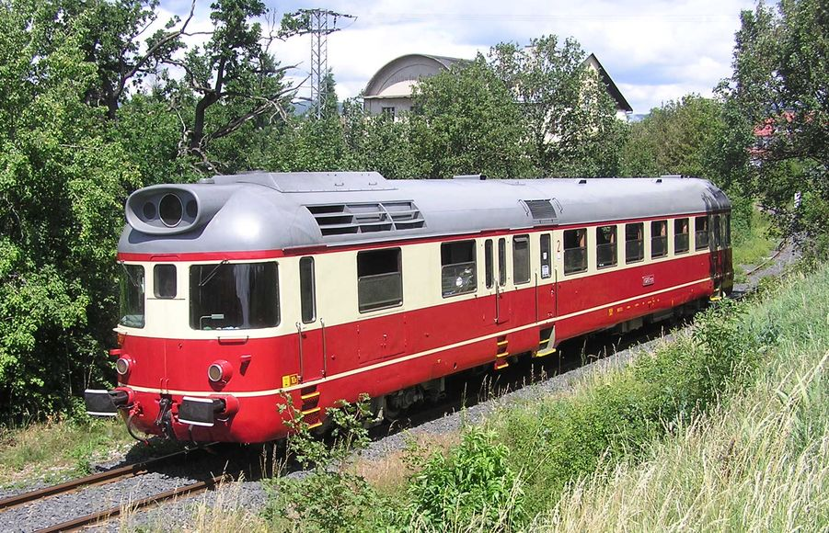
Společnost KŽC Doprava od dubna plánuje rozšíření svého provozu na linkách v systému Pražské integrované dopravy. K městské lince S34, která jezdí v pracovních dnech mezi Masarykovým nádražím a Čakovicemi, by mohla přibýt od 3. dubna také nová regionální vlaková linka S24 z Čelákovic do Mochova, kde pravidelné vlaky nejezdily téměř dvanáct let. Nové vlaky by měly jezdit v pracovních dnech šestkrát v každém směru, díky čemuž vzniká nové pohodlné spojení z Mochova až na pražské Masarykovo nádraží za 38 minut díky rychlým přestupním vazbám v Čelákovicích.
Kromě nové linky pokračuje i celoroční víkendový provoz historického Pražského motoráčku z hlavního nádraží do stanice Praha-Zličín, a také celá řada víkendových nostalgických linek v regionu, na nichž platí jízdenky Pražské integrované dopravy:
- Podlipanský motoráček od 30. června do 26. srpna spojuje středočeské obce Pečky, Kouřim a Bečváry.
- Ranní ptáčata mohou využít tradiční Posázavský motoráček údolím Sázavy s odjezdem v 7.38 v sobotu (10.33 v neděli) z Prahy do Čerčan, a to od 31. března do 28. října.
- Severním směrem vypravuje KŽC z Prahy od 30. března Kokořínský rychlík přes Neratovice do Mšena v oblasti Kokořínska. Spoj je ideální pro návštěvu kokořínského panství a dolu i města Mělníka.
- Pošumavský rychlík je určen pro výlety do jižních Čech. Historický motorový vůz bude vozit cestující od června do konce září, vždy v sobotu z Prahy přes Příbram a Strakonice do Volar a v neděli zpět, s přihlédnutím k prodlouženým víkendům v létě.
- Rakovnický rychlík nechá od 30. března do 28. října zavzpomínat na 70. léta díky autentické retrosoupravě ČSD s motorovou lokomotivou bardotka, která absolvuje jízdu z Prahy hl.n. do Rakovníka za necelé dvě hodiny, se zastávkou v blízkosti státního hradu Křivoklát.
- Od 2. června poskytne Podtrosecký rychlík ještě víc možností pro výlety v Českém ráji. Souprava ze 60. let bude jezdit z Prahy přes Mladou Boleslav až do Jičína k Prachovským skalám.

Nostalgické vlaky ČD v Praze a Středočeském kraji
Podobně jako v předchozích letech, i na letošní turistickou sezonu připravují České dráhy pestrou nabídku nostalgických jízd. „Cestující zavedou na atraktivní místa a akce ve středních Čechách a připomenou také některé významné historické události. Na těchto akcích spolupracujeme s celou řadou partnerů, kteří nám pomáhají s organizací,“ říká Jakub Goliáš, ředitel Regionálního obchodního centra ČD v Praze.
Milovníci železniční nostalgie se tak budou moci vypravit parním vlakem na Řípskou pouť (21. dubna), na Audienci u Karla I. do Brandýsa nad Labem (28. dubna), nebo na Svatoanenský jarmark ve Žlebech (21. července). Chybět nebudou ani tradiční jízdy po trati Posázavského pacifiku (26. května a 1. září do Vlašimi, 23. června a 7. července do Sázavy a 18. srpna do Kácova) nebo oblíbený Vlak na Dobříš (19. května).
I letos bude také možné vyrazit parními vlaky na hrad Křivoklát. České dráhy připravují jízdy na Velikonoce (31. března a 1. dubna), na akce Křivořezání (4. srpna) a Křivoklání (29. září) a také během adventu (15. a 16. prosince). „Zdaleka největší význam ale bude mít slavnostní jízda 28. října u příležitosti oslav 100. výročí vzniku Československé republiky. Tento vlak bude začínat na hlavním nádraží a v soupravě bude kromě historických vozů, které pravidelně řadíme do křivoklátských expresů, zařazen také Masarykův salonní vůz,“ zdůrazňuje Jakub Goliáš. Cílovou stanicí tohoto vlaku bude podobně jako v případě běžných křivoklátských expresů Lužná u Rakovníka. Ve svátek 28. října tu bude připravený slavnostní program.
Do Lužné, kde sídlí železniční muzeum Českých drah s unikátní expozicí historických vozidel, pojedou z Prahy také další vlaky, a to na zahájení (5. a 6. května) a ukončení sezony (6. a 7. října). Kromě toho jsou v plánu také další nostalgické vlaky, které budou začínat v Lužné a zavezou cestující například do depozitáře Národního technického muzea v Chomutově, do Berouna, Kralovic nebo Kolešovic.
Na nostalgické jízdy nebude potřeba vyrážet daleko za Prahu, řada akcí bude totiž přímo v hlavním městě. Fanoušci železnice se můžou těšit na tradiční akce, jako jsou Den dětí na nádraží v Praze-Braníku (2. června), Regionální den železnice ve stanicích Praha-Smíchov a Praha-Uhříněves (15. září) nebo Mikulášské vlaky (1. a 2. prosince).
Detailní přehled nostalgických jízd najdou zájemci na webu www.cd.cz/nostalgie a www.cd.cz/zazitky.

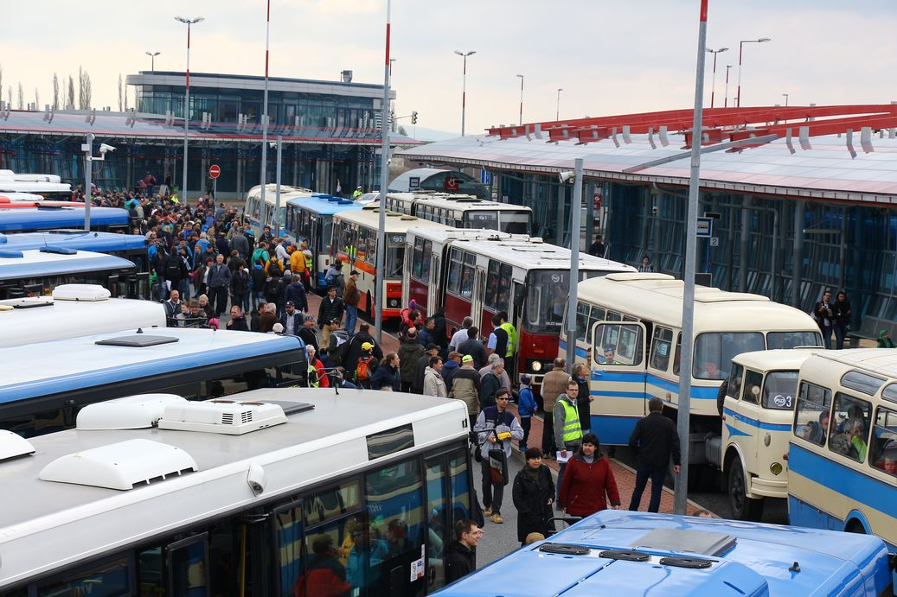
Autobusový den PID v Letňanech nabídne moderní i historické autobusy

V sobotu 14. dubna 2018 se bude v autobusovém terminálu u stanice metra Letňany konat již druhý ročník Autobusového dne PID, na který jste všichni srdečně zváni. Návštěvníci si budou moci opět prohlédnout výstavu autobusů Pražské integrované dopravy jednotlivých dopravců nebo Koordinační dispečink PID. Chybět ani nebudou historické autobusy, s kterými se svezete do širokého okolí Letňan. Akce se bude konat cca od 10:00 do 17:00 hod.
Na ploše autobusového terminálu bude vystaveno cca 40 současných autobusů všech dopravců Pražské integrované dopravy. Doprovodný program pro malé i velké návštěvníky zajistí i Hasičský záchranný sbor hl. m. Prahy, stánky s občerstvením, skákací hrad či balónkoviště. V rámci vzájemné spolupráce budete moci za zlevněné vstupné či jiné zvýhodnění navštívit Hvězdárnu Ďáblice, Zámek Ctěnice či Chvalský zámek, který taktéž nabídne drobný doprovodný program.

Na co se můžete těšit:
- Přehlídka současných typů autobusů všech dopravců PID
- Den otevřených dveří na koordinačním dispečinku PID
- Uhříněveské pivo z pivovaru Uhříněves a další občerstvení
- Aktivity pro děti – kolotoče, skákací hrad aj.
- Jízdy historickými autobusy do okolí

Historická vozidla k vidění a svezení:
- kloubový Ikarus 280 příměstského provedení
- kloubový Ikarus 280 městského provedení
- standardní Ikarus 260
- nízkopodlažní Ikarus 412
- Škoda 706 RTO LUX
- Škoda 706 RTO linkový s přívěsem Jelcz P-01E
- Škoda 706 RO
- Karosa ŠD 11
- Karosa LC 736
- Karosa B932E

Trasy historických autobusů:
1 Letňany – Prosek – Palmovka
2 Letňany – Prosek – Kobylisy – Odra – Poliklinika Mazurská – Kobylisy – Prosek – Letňany
3 Letňany – Prosek – Květnová (Hvězdárna Ďáblice) – Ďáblice – OC Čakovice – Letňany
4 Letňany – OC Čakovice – Nádraží Čakovice – Náměstí Jiřího Berana – OC Čakovice – Letňany
5 Letňany – Letecké muzeum – Ctěnice (Zámek Ctěnice) – Nádraží Kbely – Letňany
6 Letňany – Hloubětín – Černý Most – Chvalský zámek (Zámek Chvaly)
7 Letňany – Prosek – Hlavní nádraží (Cyklohráček)

